**ESCUELA NORMAL DE EDUCACIÓN PREESCOLAR**

**Licenciatura en Educación preescolar**

**Ciclo escolar 2022 – 2023**



**Nombre de la alumna: María Fernanda Bazaldúa Ramadán**

**Número de lista: 3 Grupo: A**

**Nombre del trabajo: EVIDENCIA UNIDAD 3**

**UNIDAD 2**

**Nombre del docente: Rosa Velia Del Rio Tijerina**

**Fecha: 12/01/2023**

CONTRA PORTADA:

|  |  |
| --- | --- |
| TEMA | UNIDAD II. De lo que documentamos y sistematizamos a la significación de experiencias comunitarias. |
| Perfil de desempeño | o Se conduce de manera ética, desde un enfoque de derechos humanos y derechos de la infancia, ante la diversidad de situaciones que se presentan en su desarrollo personal y en la práctica profesional. |
| CRITERIOS DE DESEMPEÑO | El alumno logra identificar en los elementos observados y registrados en su proceso de manera personal y colectica para plasmarlo en un escrito llamado relato |
| ACUERDOS DE EVALUACION | Elaboración del trabajo de investigación y organización de información  Sistematización de la información en forma individual en la elaboración del texto narrativo que es el relato  Revisión de rubrica  Presentación de trabajo para portafolio  Presentación en escuela en red |
| PRODUCTO | Elaboración de un relato en forma de narrativa de los elementos observados en el jardín de niños, contrastando las dos observaciones |
| CONDICIONES PARA EL PORTAFOLIO | Se elabora el trabajo, valora, actualiza (portada, trabajo, rubrica y nota reflexiva) y se complementa para subir en escuela en red a portafolio |

INTRODUCCIÓN

Fue a observar al jardín de niños “Angela Peralta”, se observó el interior y exterior, maestras, alumnos y padres de familia.

A ella le toco en el salón de 3er año sección “A” y vamos a ver todo lo que se observó.

Fuimos por segunda vez a observación y ahora fueron 3 días, pero menos tiempo.

DESARROLLO

*HORA DE ENTRADA*

En la entrada observó que los papas llegaban puntuales a dejar a sus hijos y el primer día que estuvieron ahí le entregaron un reconocimiento a una maestra de primer año y los papas entraron al jardín a ver la entrega de reconocimiento que no duro mas de 5 minutos. Tuvieron activación física como 15 minutos y todos los niños se veían muy felices, todos bailaban, ya al final cuando tenían que pasar a sus salones les ponían música para que se fueran bailando.

*OBSERVACIONES DE LA COMUNIDAD*

Salieron a caminar alrededor del jardín y observo que las banquetas están muy limpias, hay una plaza, expendio en la esquina, casas en frente, canchas de básquet, juegos, atrás hay bodegas, una ferretería, pasan camiones de personal y de los normales, tienen un Oxxo a una cuadra del jardín, primaria atrás, papelería a un lado, fábricas de reciclaje.

Otra cosa que se observó es que en la plaza había botellas y envases de cerveza, Resistol, focos y cigarros.

La directora comento que los fines de semana se juntan como pandillas en la plaza y que todo lo avientan al patio del jardín, y que todos los lunes llegaban directo a recoger todo eso para que los niños no lo vean cuando entren.

La hora de entarda en la segunda observacion fue igual a las 9

*INTERIOR DEL JARDIN*

Por dentro el jardín es chiquito, tienen 4 salones, 1 salón de cantos y la dirección, el patio de juegos esta muy grande y tiene muchas cosas que los niños se divierten.

Tienen baños de niñas y de niños y tienen uno aparte para las maestras.

*ESCUELA*

*La directora comento que tienen pedagoga

*Maestra usaer

*Tienen un alumno con autismo

*Niña con hidrocefalia

*Esquizofrenia

*Problemas de lenguaje

*SALÓN DE CLASES*

Estuvieron viendo el plato del buen comer y los niños son muy participativos.

El día 12 se celebró el día de la raza y juntaron a 2do año y 3er año en el salón de cantos y les pusieron un video de Cristóbal Colón, después del video las maestras hacían preguntas y si se sabían la respuesta les daban una estrellita, casi todos participaron, pero algunos estaban jugando y no ponían atención.

El día 13 les explicaron algo de los bomberos y los llevaron al salón de cantos y llevaron una maquina de humo y les explicaron lo que tenían que hacer en caso de que les pasara eso o algo similar, después de eso los llevaron al salón y les repartieron una copia con dibujos de bomberos y los tenían que pintar y ponerle su nombre.

Le pidieron a las maestras que pusieran dos actividades una de pensamiento matematico y otra de lenguaje y comunicación y por el tiempo nomas pudieron poner la de lenguaje

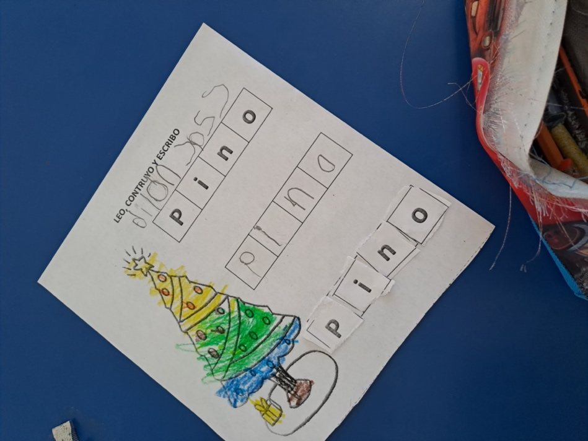

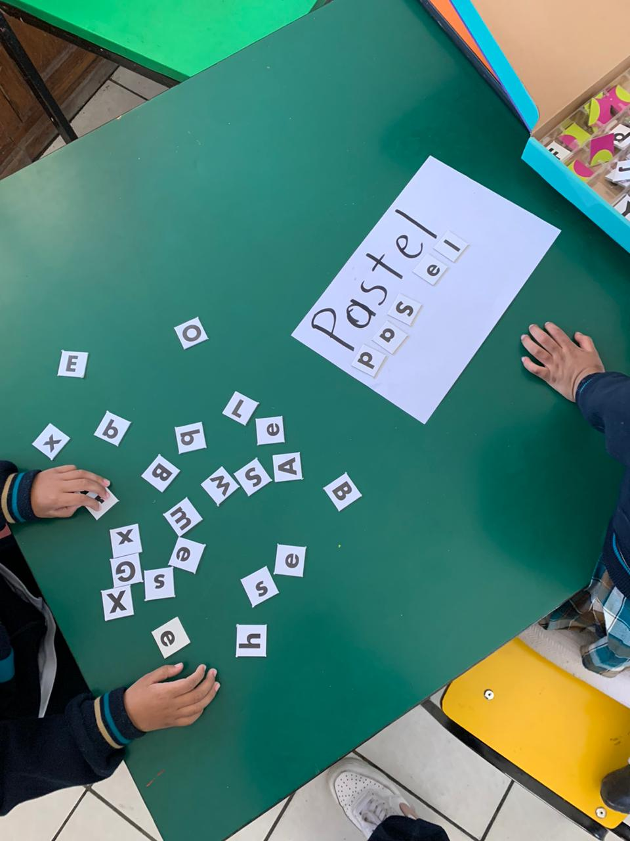

*ACTIVIDADES DE LENGUAJE:*

*HORA DE RECREO*

A las 10:30 comen su lonche todos juntos en un lugar del patio,10:45 dejan sus cosas en el salón y se van a jugar con sus compañeros,11:30 entran al salón.

Su Salida era a las 10:30 y nomas tenian 10 minutos de recreo y la maestra les dijo a los papas que no les mandara muha comida por que era muy poco timepo.

*CLASE DE EDUCACIÓN FISICA*

Hacen calentamiento, les habla fuerte, pero es porque los niños no le entendían o no ponían atención, hacen equipos mixtos y juegan como 15 minutos, después de eso la maestra les da jabón y se van a lavar las manos.

Tuvieron clase dentro del salon de cantos por que no fueron muchos niños y por lo mimso juntaron a dos salones

*HORA DE SALIDA*

En la hora de salía la maestra anota en un pizarrón 5 minutos antes la tarea, a las 12 los papas entran en fila a recoger a los niños, la maestra explica la tarea y los papas le toman foto, como van llegando los papas es como salen los niños.

Su salida fue a las 10:30

CONCLUSION

Fue una experiencia muy padre para mí la verdad el poder convivir con los niños es algo muy muy bonito aunque fueron muy poquitos días pero los disfrute mucho jugando con ellos, platicando y poder ayudarlos en sus trabajos es divertido.

Esta segunda vez estuvo muy padre poder ir mas dias lo unico malo fue ue no pudimos estar en el horario normal.

**SEGUNDA OBSERVACION ”JARDIN DE NIÑOS ANGELA PERALTA”**

De improviso nos avisaron que la salida de los niños era a las 10:30 por lo que se acerto nuestromtiempo de observacion, las maestra tuvieron que modificar las actividades de lenguaje y pensamiento matematico, muchos niños faltaron gracias a que solo asistian 1hora 30min.

En nuestro jardin en general los docentes son muy jovenes y no tienen tanto tiempo ejerciendo,ellas ya tienen sus roles repartidos y cada quien sabe que le toca a cada quien, se llevan muy bien, nos platicaron que tienen muy buena amistad fuera del jardin y que despues de las clases algunos dias hacen juntos para hablar de como van en sus actividades y si tienen algun problema todas ayuden y apoyen.

Los maestros alrededor de 5 horas, sin contar las juntas que hacen algunos dias,antes de implementar alguna estrategia lo platican con la directora y si no influye negativamente lo integran.

Los tratos que se le dan a los niños es muy respetuosa y generan un ambiente de confianza tanto con los lumnos como con los padres de familia.

En cuanto a la institucion solo cuenta con una bocina y una computadora por lo que es una problemática, en nuestro estancia lasndocentes nos contaron que estaba vendiendo boletos para una obra para recaudar dinero para poner camaras de seguridad.

ESCUELA NORMAL DE EDUCACIÓN PREESCOLAR

Asignatura: ACERCAMIENTO A PRACTICAS EDUCATIVAS Y COMUNITARIAS

Ciclo escolar 2022-2023

Maestra: ROSA VELIA DEL RIO TIJERINA

Nombre del alumno: ____________________________________ grado _______ sección ______

|  |  |  |  |  |  |
| --- | --- | --- | --- | --- | --- |
| Rúbrica: RELATO | | | | | |
| ASPECTOS DEL PERFIL PROFESIONAL  o Se conduce de manera ética, desde un enfoque de derechos humanos y derechos de la infancia, ante la diversidad de situaciones que se presentan en su desarrollo personal y en la práctica profesional.  o Colabora con las familias y la comunidad generando acciones que favorezcan su participación en la toma de decisiones para atender problemáticas que puedan limitar el desarrollo integral educativo de las niñas y los niños.  o Aplica la investigación educativa como proceso complejo, continuo y crítico que permite reconocer la realidad sociocultural de los niños y las niñas de preescolar, para hacer una intervención pertinente en situaciones educativas diversas. | | | Problema:  EL ALUMNO LOGRA IDENTIFICAR EN LOS ELEMENTOS OBSERVADOS Y REGISTRADOS EN SU PROCESO DE MANERA PERSONAL Y COLECTIVA PARA PLASMARLO EN UN ESCRITO LLAMADO RELATO . | | |
| Referentes | Preformal 5 | Receptivo 6 | Resolutivo 8-7 | Autónomo 9 | Estratégico 10 |
| **DISTINGUE CLARAMENTE LA INTRODUCCION, EL DESARROLLO Y DESENLACE** | No hay portada, ni presentación no elementos desarrollados | Registra la portada o presentación con errores e incompleta en sus elementos, no se aprecian alguno de los tres elementos solicitados | Elabora una portada o presentación desorganizada y con falta de 2 elementos los tres elementos se diferencian, pero no alcanzan a tener un desarrollo completo | Articula una portada y presentación correcta, solo con la falta de algún elemento (márgenes, sangría, interlineado, espaciado entre párrafos, limpieza) los tres elementos tienen sentido y desarrollo | Crea una portada y presentación correcta (márgenes, sangría, interlineado, espaciado entre párrafos, limpieza) y creativa los tres elementos tienen sentido y están claramente desarrollados |
| **UTILIZA UN COMIENZO ATRACTIVO** | No hay un inicio del relato | Reconoce algunos de los elementos relato, pero su inicio no amina a seguir con la lectura | Realiza una presentación, sin referirse concretamente al relato, animando a seguir con la lectura | Explica de qué trata el relato, describiendo algunos aspectos que enganchan en momentos a continuar con la lectura. Con algo de misterio | Teoriza y vincula con claridad de qué trata el relato especificando, en todo momento aspectos que enganchan para continuar con la lectura con misterio y originalidad |
| **EL RELATO ESTA DESARROLLADO DE FORMA COHERENTE** | No presenta desarrollo del relato | Identifica ideas que no tienen relación con lo que se quiere defender y compartir con los demás, en su tesis y argumentos, en el desarrollo hay incoherencias que afectan su comprensión | Realiza una exposición con poca claridad o da otro elemento de ideas a defender y compartir con los demás, en su tesis y argumentos. El relato presenta algunas incoherencias que no que no afectan su comprensión | Analiza correctamente, pero la expresión presenta algún error, en la idea a defender y compartir con los demás, en su tesis, los argumentos del relato no son del todo coherentes, pero se tiene buena comprensión | Adapta y expone correctamente, utilizando una buena expresión la idea a defender y compartir con los demás en su tesis y argumentos logrando un desarrollo coherente del relato y una comprensión clara y novedosa |
| **CARACTERIZA DE MANERA ADECUADA A LOS PERSONALES** | No presenta la caracterización de ningún personaje | Describe sólo es una lista de los personajes, no hay una caracterización de ellos  No hay dialogo en el relato entre personajes | Comprende y nombra a los personajes de una forma muy básica, perdiendo se confunda uno con otros sin tener una clara distinción de ellos  La presencia del dialogo es poco significativa entre los personajes | Articula a los personajes presentados características personales de cada uno distinguiendo a cada uno de otros  Hay episodios de dialogo entre algunos personajes | Crea una organización de manera que hay conexión lógica entre los personajes caracterizando cada uno de ellos distinguiéndolos de otros  Hay episodios de dialogo entre los personajes |
| **EL RELATO ES ORTOGRÁFICAMENTE CORRECTO** | No hay orden en la sintaxis y se marcan más de 10 errores de ortografía | Registra en el informe más de 5 errores  Ortográficos y más de 5 errores sintácticos. | Realiza un informe que presenta entre 3 y 5 errores ortográficos.  y entre 3 y 5 errores sintácticos | Articula un informe que presenta dos errores de ortografía  Y presenta a lo menos de 2 errores sintácticos | Crea un informe que no presenta errores de ortografía  Y no presenta errores sintácticos |
| **SITUA LA ACCION EN AMBIENTES Y LUGARES APROPIADOS** | No presenta un contenido referente la presentación de la situación | Identifica en la presentación solo un elemento de la situación  Apenas hay menciones de la ambientación | Realiza una presentación de algunos de los elementos de la situación  La descripción de la ambientación es básica pero suficiente para recrear la acción | Analiza y describe en general de los elementos de la situación  La ambientación esta descrita de manera adecuada | Adapta y presenta ampliamente todos los puntos importantes de la situación  La ambientación esta descrita de manera adecuada |
| **MANTIENE EL NARRADOR ESCOGIDO (PRIMERA O TERCERA PERSONA) A LO LARGO DE LA NARRACIÓN** | No presenta una narrativa a lo largo del relato | Describe solo algunas ideas donde hay saltos de la persona narrativa que la hace confusa y poco clara para entender el relato | Ejecuta un resumen donde hay saltos en la persona de la narrativa que no afecta e hilo del relato | Formula de manera ordenada el escrito a lo largo de la narración se mantiene en general el narrador seleccionado dentro del relato | Adapta el argumento manteniéndolo a lo largo de la narración, se establece un escrito claro con base al narrador seleccionado dentro del relato |

Calificación final _________8__________